Hij wake over zijn ziel,
steeds het woord van de Apostel indachtig,
dat ‘wie zijn taak goed volbrengt,
zich een goede plaats verwerft’
(1 Tim 3,13; RB 31,8)

Gezegend zijt Gij, God,
Heer van al wat leeft.
Uit uw milde hand hebben wij het brood ontvangen.
Aan U dragen wij op
de vrucht van de aarde,
het werk van onze handen.
Maak het voor ons
tot brood van eeuwig leven.

Heer van al wat leeft.
Uit uw milde hand hebben wij de beker ontvangen.
Aan U dragen wij op
de vrucht van de wijngaard,
het werk van onze handen.
Maak het voor ons
tot bron van eeuwig leven.

(Gebed over de gaven,
Latijnse Ritus)

als dienaars van Christus
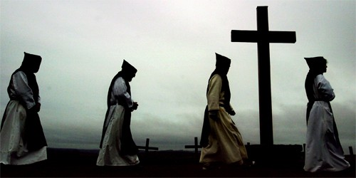
de wil van God doen
van binnenuit

Efeziërs 6,6

¶ Regel van Benedictus
5,8 [over de gehoorzaamheid] onmiddellijk leggen zij alles uit handen, laten hun werk, ook als het niet af is, liggen
25,3 hij [die in de ban is gedaan] moet geheel alleen zijn bij het werk dat hem is opgedragen
31,8 hij [de cellerier] wake over zijn ziel, steeds het woord van de Apostel indachtig, dat ‘wie zijn taak goed volbrengt, zich een goede plaats verwerft (1 Tim 3,13)
31, 15.17-19 Alles waarmee de abt hem [de cellerier] belast heeft, is aan zijn zorg toevertrouwd; maar hij mag zich niet inlaten met zaken, die hem verboden zijn. Hij verstrekt de broeders hun vastgestelde rantsoenen zonder een spoor van hooghartigheid en zonder vertraging om hun geen reden tot ontevredenheid te geven, indachtig de straf die volgens een woord van God hij verdient «die reden tot ontevredenheid geeft aan een der kleinen». Als de gemeente talrijk is, krijgt hij hulp, zodat ook hijzelf met die bijstand gelijkmoedig de taak kan vervullen, die hem is toevertrouwd. Op de daartoe geschikte tijd wordt verstrekt wat verstrekt moet worden en gevraagd wat gevraagd moet worden, opdat niemand in het huis van God zijn gemoedsrust verliest of gegriefd wordt.

35, 3-4 Aan zwakken wordt hulp gegeven, opdat zij het niet met tegenzin doen. Trouwens, iedereen krijgt hulp naarmate de grootte van de gemeenschap en de plaatselijke gesteldheid dit eisen.

39,6 (vgl. 40,4 en 41,2.4) In geval er bijzonder zwaar werk geweest is …

46,1 Als iemand bij een of ander werk, in de keuken, in de voorraadkamer, bij de tafeldienst, in de bakkerij, in de tuin, bij de beoefening van een of ander ambacht … [over fouten maken]

48,1-14 OVER DE DAGELIJKSE HANDENARBEID Ledigheid is de vijand van de ziel; en daarom moeten de broeders op bepaalde tijden bezig zijn met handenarbeid en ook op bepaalde tijden met lezing van het Woord Gods. Wij menen dan ook die beide bezigheden op de juiste tijd aldus te moeten regelen. Van Pasen tot 14 september verrichten de broeders als ze 's morgens de primen verlaten hebben tot ongeveer het vierde uur de nodige werkzaamheden. De tijd van het vierde uur tot het uur waarop zij de sext zingen houden zij vrij voor hun lezing. Wanneer zij na de sext van tafel zijn opgestaan, gaan zij in alle stilte rusten op hun bed; als iemand soms liever voor zichzelf wat wil lezen, moet hij zo lezen, dat een ander er niet door gestoord wordt. De noon wordt vervroegd en op de helft van het achtste uur gehouden. Daarna verrichten zij opnieuw wat er te doen is tot aan de vespers. Als de plaatselijke gesteldheid of hun armoede van dien aard is, dat de broeders zelf de oogst moeten doen, moeten ze daar niet ontevreden over zijn, omdat zij juist dan echte monniken zijn, als zij van het werk van hun handen leven zoals onze Vaderen en de Apostelen. Toch moet alles met mate geschieden omwille van de kleinmoedigen. Van 14 september tot het begin van de vasten moeten de broeders hun tijd tot aan het einde van het tweede uur aan de lezing besteden. Op het tweede uur wordt de terts gehouden en tot aan de noon verrichten allen het werk dat hun wordt opgedragen. Wanneer het eerste teken voor de noon gegeven wordt, verlaat ieder zijn werk om klaar te staan als het tweede teken weerklinkt. De tijd na het eten benutten zij om hun lessen en psalmen te leren. Op de dagen van de veertigdaagse vasten houden zij zich van 's morgens vroeg tot aan het einde van het derde uur bezig met hun lezing en tot aan het einde van het tiende uur doen zij het werk dat hun wordt opgedragen.

50,1 Broeders, die heel ver weg aan het werk zijn …



Hoofdstuk 57 OVER DE AMBACHTSLIEDEN VAN HET KLOOSTER Als er in het klooster ambachtslieden zijn kunnen zij hun ambacht in alle nederigheid beoefenen, wanneer de abt het toestaat. Als iemand van hen verwaand is op zijn vakkennis, omdat hij meent iets voor het klooster te betekenen, wordt zo iemand uit zijn ambacht verwijderd en komt hij er niet opnieuw in terug, tenzij hij zich vernederd heeft en de abt het weer goed vindt. Als men iets moet verkopen van wat de ambachtslieden gemaakt hebben, moeten zij door wier handen het gaat er zich voor wachten enig bedrog te plegen. Laten zij altijd denken aan Ananias en Saphira, om niet de dood die hen in het lichaam trof, zelf in de ziel te ondergaan, zij en allen die enig bedrog plegen in het kloostergoed. Bij het vaststellen van de prijs mag de ondeugd van de hebzucht niet binnensluipen, maar men moet juist alles iets goedkoper geven dan anderen in de wereld het kunnen doen, “opdat God in alles worde verheerlijkt”.

66,5-8 Als hij hulp nodig heeft krijgt de portier een jongere broeder toegewezen. Indien het mogelijk is moet het klooster zó zijn ingericht, dat alles wat er nodig is zoals water, een molen, een tuin en de verschillende werkplaatsen voor de ambachten zich binnen het klooster bevindt, zodat de monniken niet buiten het klooster behoeven rond te zwerven; want dat is volstrekt niet goed voor hun zielen.

Uit de Constituties en Statuten van de OCSO

C 3,3 In eenvoud en arbeid zoeken zij deel te krijgen aan de zaligspreking van de armen.

C 3,5 Alleen dan zullen de broeders gelukkig volharden in een eenvoudig, verborgen en arbeidzaam leven als zij volstrekt niets stellen boven Christus, die hen allen samen geleide tot het eeuwig leven.

C 14,2 Tot het wezen van de cisterciënzerlevenswijze behoort het evenwicht tussen Werk Gods, gebed, lectio divina en handenarbeid. Dit wordt gerealiseerd naar ieders aard, vorming en leeftijd. De abt zal dus alles met onderscheiding en met mate zo regelen dat elke broeder kan groeien in de cisterciënzerroeping.

C. 26 De arbeid Arbeid, vooral handenarbeid, biedt de monniken gelegenheid tot deelname aan het goddelijk werk van schepping en verlossing en stelt hen in staat in de voetstappen van Christus Jezus te treden. Daarom geniet de arbeid binnen de cisterciënzertraditie steeds een bijzonder achting. Door dit hard en heilzaam werken voorzien de monniken in hun eigen levensonderhoud en in dat van anderen, vooral van armen. Het is ook een teken van solidariteit met allen die werken om den brode. Daarenboven biedt de arbeid gelegenheid tot vruchtbare ascese, begunstigt de ontwikkeling en de rijping van de persoon en bevordert de gezondheid naar lichaam en geest. Tenslotte draagt hij niet weinig bij tot de saamhorigheid van heel de communiteit.

ST 26.A De duur van het werk wordt bepaald door de eisen van het monastiek leven en de plaatselijke noden. De broeders zullen minstens vier uur en normaal niet meer dan zes uur per dag werken.

C. 35 De broeders in een bediening Voor de verschillende bedieningen in het klooster kiest de abt zich bekwame medewerkers. Met de raad van godvrezende broeders benoemt hij een prior, een novicenmeester, een cellerier en de overige verantwoordelijken, aan wie hij veilig een deel van zijn last kan toevertrouwen. De aldus gekozen broeders zullen hun dienst lofwaardig en blijmoedig vervullen volgens Gods geboden en de voorschriften van de abt. Zo zal niemand in het huis van God zijn gemoedsrust verliezen of gegriefd worden.

C. 41,1 De tijdelijke goederen van het klooster De trouw aan de cisterciënzertradities verlangt dat de vaste inkomsten van de communiteit voornamelijk vrucht zijn van haar arbeid. Het is zowel het recht als de plicht van iedere broeder de communiteit te dienen door aan de arbeid deel te nemen naar de mate van zijn krachten en volgens het economisch bestel van het klooster.

ST 58.C Met gelijkmoedigheid verrichten de broeders hun verschillende bedieningen en ambachten. De abt zorgt ervoor dat zij zich de nodige en nuttige bekwaamheid eigen kunnen maken.
Uit de Ratio Formationis (Vormingsplan van de OCSO)
7 De verschillende aspecten van de cisterciënzerlevenswijze zoals gehoorzaamheid, nederigheid, ascese, eenzaamheid en stilte, voeren alle op hun manier naar die innerlijke vrijheid waardoor men de zuiverheid van hart en de ononderbroken aandacht voor God bereikt. Toch herkent men het cisterciënzercharisma vooral aan het heel eigen en delicaat evenwicht tussen lectio, liturgie en arbeid.
10 Door arbeid, vooral handenarbeid, nemen monniken en monialen vreugdevol deel aan de scheppingsactiviteit van de Vader en weten zij zich verbonden met allen die werken, vooral met de armen. Hun arbeid die soms bezwaard wordt door vermoeidheid, spanning of frustratie, is deelname aan Christus’ kruis. Als één van de voornaamste middelen om de gemeenschap te dienen en zijn verantwoordelijkheid jegens haar op te nemen, wordt de arbeid een sterke factor van eenheid. Als onderdeel van persoonlijke discipline bevordert hij de gezondheid van geest en lichaam en stimuleert de groei naar volwassenheid. In het onmisbaar klimaat van eenvoud en vrede wordt arbeid een gunstige plaats waar men zich wijdt aan het ononderbroken gebed vanuit de leerschool van lectio en liturgie.
64 Een gespecialiseerde opleiding wordt meer en meer geëist inzake beheer en administratie, ziekenverzorging en technische taken of andere domeinen die toegespitste vaardigheid vragen. Deze opleiding wordt binnen of buiten het klooster gegeven.



Willem v. St.-Thierry - Mystiek van de arbeid (Gulden Brief, uit §§ 81-87)
Het schuim van alle bekoringen en alle slechte en nutteloze gedachten is de ledigheid. Lui niets doen is het hoogste kwaad voor de geest. Ook al is hij vrij van arbeid voor God, toch mag de dienaar Gods nooit in ledigheid verkeren. Ledigheid, is dat soms vrij zijn voor God? Dit laatste is toch de bezigheid der bezigheden! Wie in zijn cel niet trouw en ijverig daarmee bezig is, doet niets, wát hij verder ook uitricht.
Daarom is het belachelijk dat men ledigheid najaagt om leegheid te ontwijken. Onder ledigheid verstaan wij al die dingen die geen nut hebben of geen nut beogen. Het gaat er niet slechts om de dag aangenaam en met een minimum aan verveling door te komen, maar om uit elke voltooide dag iets voordeligs voor de geest in ons bewustzijn achter te laten, om dagelijks iets in het schatkistje van ons hart bij te leggen. Een goed kluizenaar moet bedenken dat hij niet heeft geleefd, de dag waarop hij volgens zijn herinnering niets heeft gedaan van datgene waarom hij in de kluis is gaan leven.
Je vraagt wat je doen moet, waarmee je je moet bezighouden? In de eerste plaats moet je buiten het dagelijks offer van gebed en toeleg op lectio, niet nalaten een deel van je tijd te besteden aan het onderzoek, de verbetering en de ordening van je bewustzijn.
Vervolgens doe je het werk dat jou wordt opgedragen, zelfs handenarbeid. Het gaat niet zozeer om het inlassen van een aangenaam moment van ontspanning voor de geest, als wel om het genoegen waarmee deze arbeid de spirituele toeleg in stand houdt en voedt. Door zich aan haar over te geven, ontspant de ziel zich zonder te verslappen. Zodra ze het goed acht tot zichzelf in te keren, kan ze zich makkelijk vrijmaken zonder protest van de kant van een te geëngageerde wil, en zonder risico om bezoedeld te worden door een gefrustreerd genot of verbeelde werkelijkheid.
De man is er niet voor de vrouw maar de vrouw voor de man (1 Kor. 11,9). De spirituele oefeningen zijn er niet voor de lichamelijke, maar de lichamelijke voor de spirituele. Zo heeft de mens voor zijn spirituele toeleg ook hulp nodig. Niet alle lichamelijke oefeningen zijn daartoe geëigend. Oefening en arbeid in de open lucht verstrooien de zinnen en putten de geest vaak uit. Anders is het gesteld met het zware landwerk dat een vermorzeling van het lichaam bewerkt die overslaat in een vermorzeling en vernedering van het hart (Ps. 51,19). Onder de druk van hun vermoeidheid persen zij vaak gevoelens tevoorschijn van hevige devotie. Eenzelfde fenomeen doet zich herhaaldelijk voor bij het vasten, het nachtwaken en alle misère die het lichaam moeite kost.
Een ernstige, bedachtzame ziel is nochtans tot elk werk bereid. Zo iemand gaat daarin niet geheel op, maar hij maakt er gebruik van om zich meer in zichzelf te verzamelen. Want omdat hij altijd niet zozeer voor ogen heeft wat hij doet dan wel de intentie van wat hij doet, is heel zijn aandacht gericht op het doel van elke voltooiing. Hoe meer hij zich in die zin inspant, hoe ijveriger en trouwhartiger hij met zijn handen werkt. Daartoe immers mobiliseert hij de wil van zijn hele lichaam. Want onder de discipline van een goede wil verzamelt hij zijn zinnen tot éénpuntigheid. Onder het gewicht van de arbeid is er voor hem immers geen gelegenheid om weg te dartelen. Nederig onderworpen aan de dienst van de geest, leert hij zich daaraan conformeren, zowel in de deelname aan de arbeid als in de verwachting van de vertroosting. De boer heeft harde pezen en gespierde armen. Oefening bewerkt dit. Blijft hij inactief dan verslapt hij. De wil maakt de gewoonte, de gewoonte de oefening, de oefening stelt krachten ter beschikking voor elk soort werk.
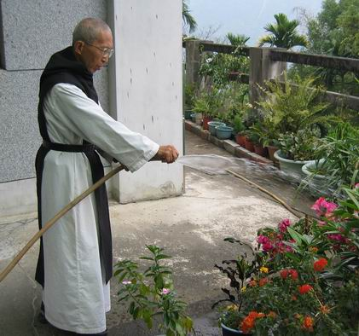
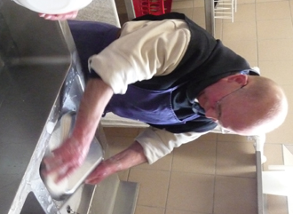

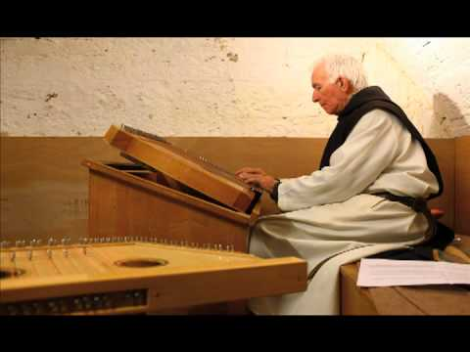


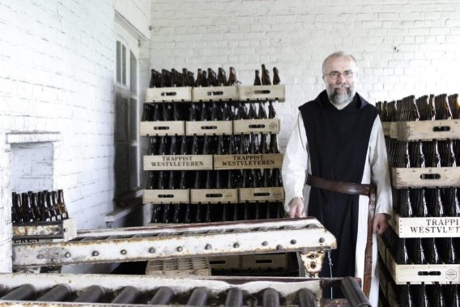

Fidelis Ruppert & Anselm Grun: De noodzaak van de arbeid voor het geestelijk leven
uit: Bid en werk voor de Heer/In ware Broederliefde. Monastieke cahiers nr. 33; Abdij Bethlehem, Bonheiden, 1986
De eerste monniken trokken rond het jaar 250 naar de woestijn, om voortdurend te bidden en te mediteren en zich helemaal vrij te maken voor God. In dit streven naar de blijvende rust in God waren er ook tendensen om zich te ontslaan van de arbeid en zich uitsluitend te wijden aan het gebed. Maar deze tendensen werden door de ervaren oudvaders afgewezen. Een vaderspreuk getuigt nog van dit meningsverschil.

Men vertelde van abt Johannes de Kleine dat hij eens tot zijn oudere broer zei: "Ik zou wel zonder zorgen willen Zijn, zoals de engelen geen bekommernissen hebben; Zij werken niet, maar onafgebroken dienen zij God". Hij legde zijn bovenkleed af en trok de woestijn in. Nadat hij daar een week had doorgebracht, keerde hij naar zijn broer terug. Hij klopte op de deur en de ander riep: "Ja!" alvorens open te doen en zei: "Wie bent u?" Hij nu antwoordde: "Ik ben Johannes, je broer!" Maar hij liet hem weten: "Johannes is een engel geworden en verblijft niet meer onder de mensen!" Hij drong echter aan: "Ik ben het zelf!" Toch deed hij niet voor hem open, maar hij liet hem tot de volgende morgen in kwelling buiten. Eindelijk deed hij dan open en zei: "Je bent een mens, je moet dus weer gaan werken om te eten". Toen verontschuldigde hij zich met een buiging en zei: "Vergeef het me".

In de monastieke literatuur worden verschillende redenen aangehaald om de noodzaak van de arbeid te verklaren. De eerste is deze, welke even eens in de vaderspreuk geciteerd werd: de arbeid is noodzakelijk voor eigen levensonderhoud. Dat is niet gewoon een uitwendige noodzaak, maar hier ervaart de monnik zijn ‘condition humaine’, de zwakheid en broosheid van zijn menselijke natuur. Het harde werk, in het zweet des aanschijns zijn brood eten (vgl. Gn 3,19), maakt wezenlijk deel uit van het mens-zijn en ook de monnik is er niet van ontheven.
Benedictus verwijst tevens naar het voorbeeld van de apostelen, die in hun onderhoud voorzagen door het werk van eigen handen: "omdat zij juist dan echte monniken zijn, als zij van het werk van hun handen leven zoals onze Vaderen en de apostelen" (RB 48,8). Het voorbeeld van de apostelen is voor de monniken reden genoeg. Maar zij zoeken ook naar redenen voor de handelwijze van de apostelen. Cassianus bijvoorbeeld beroept zich in de vierentwintigste onderrichting, waar hij dit probleem behandelt, op de grote Antonius. Zonder arbeid zouden de monniken aangewezen zijn op de gaven van weldoeners. En daardoor maken zij zich innerlijk afhankelijk van de weldoeners. Het doel van de monnik, namelijk vrij worden van aardse afhankelijkheid, zou door deze afhankelijkheid van anderen niet bereikt worden. Antonius bedenkt, dat de afhankelijkheid van de weldoeners juist daarom zo gevaarlijk is, omdat men ze helemaal niet opmerkt. Men denkt door gebed en lezing helemaal vrij voor God te zijn geworden, maar in werkelijkheid komt men God geen stap naderbij, omdat men de wereld niet werkelijk verlaten heeft. Men is in het hart nog zo werelds, en op deze wijze verzwakt men in de ziel. Antonius citeert voor de beschrijving van deze toestand de profeet Hosea 7,9: "Vreemden sloopten zijn sterkte en hij wist het niet".
Het vervullen van het gebod van de naastenliefde is een andere reden waarom de monniken vaak zeer hard werken. Met de opbrengst van hun werk kunnen zij de anderen helpen. Rufinus beschrijft de sociaal-caritatieve bedrijvigheid van de monniken in zijn "Verhalen over monniken":

In de oogsttijd verdienden deze monniken veel door het werk van hun handen en zij brachten het grootste deel van hun verdiensten naar hun meester, opdat het voor de armen zou kunnen gebruikt worden. Niet alleen daar, maar in de meeste kloosters van Egypte bestond de gewoonte dat de monniken zich tijdens de oogsttijd als maaiers verhuurden en van hun loon, ongeveer tachtig schepel graan per persoon, het grootste deel ter beschikking stelden van de armen. Dat kwam niet alleen ten goede aan de inwoners van die bewuste streken, maar er voeren graanschepen tot in Alexandrië en hun vracht werd dan verdeeld onder de gevangenen., de vreemdelingen en allerlei behoeftigen. Vaak trof men in heel Egypte niet genoeg noodlijdenden aan, om deze enorme gaven van de barmhartigheid op te gebruiken.

